Федеральное агентство связи

Уральский технический институт связи и информатики (филиал)

федерального государственного бюджетного образовательного учреждения

высшего образования «Сибирский государственный университет телекоммуникаций и информатики» в г. Екатеринбурге

(УрТИСИ СибГУТИ)

**Современные технологии программирования**

Отчет

по практической работе

Задание 5

Выполнил:

ст. группы МИТЕ-01

Чудская В.А.

Проверил:

Панов М.А.

Екатеринбург, 2021

Задача «Компилятор»

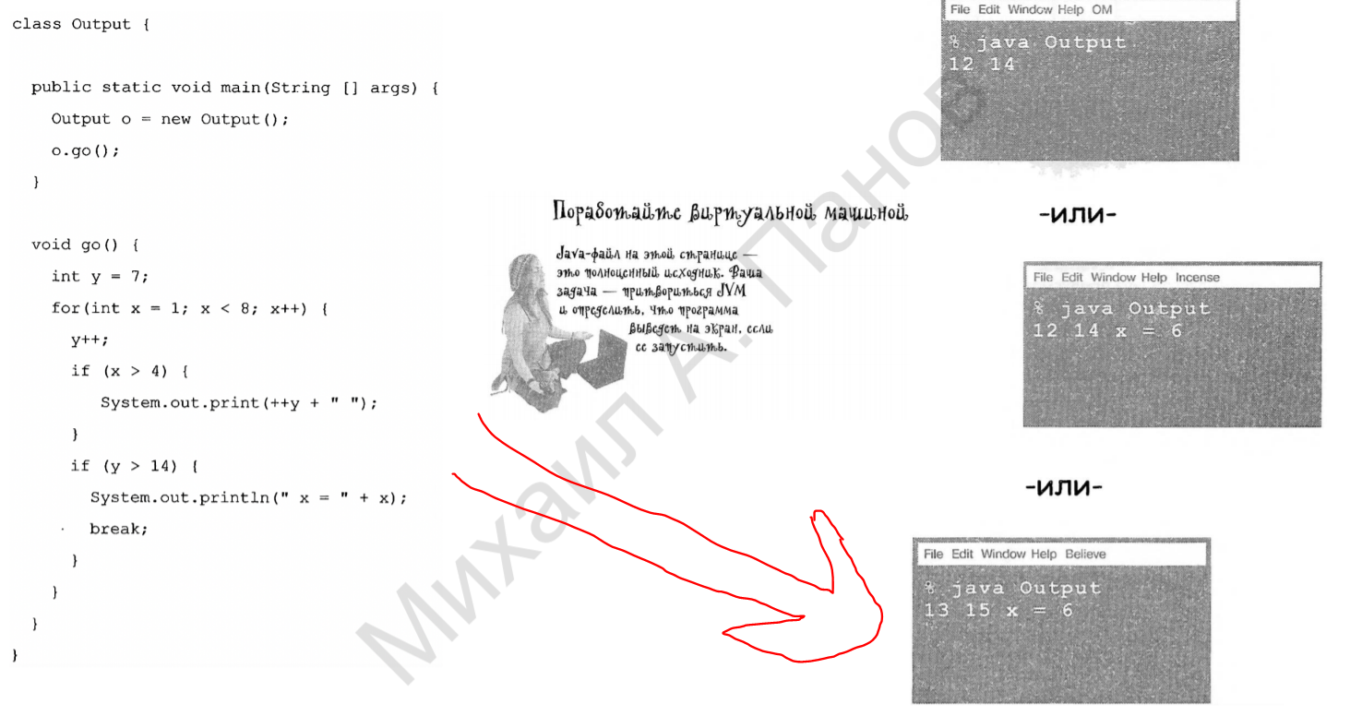

Задача «Магнитики»

Листинг:

package Lab5;

public class MultiFor {

    public static void main(String[] *args*) {

        for (int x = 0; x < 4; x++) {

            for (int y=4; y>2; y--) {

                System.out.println(x + " " + y);

            }

            if (x==1) {

                x++;

            }

        }

    }

}

Результат:

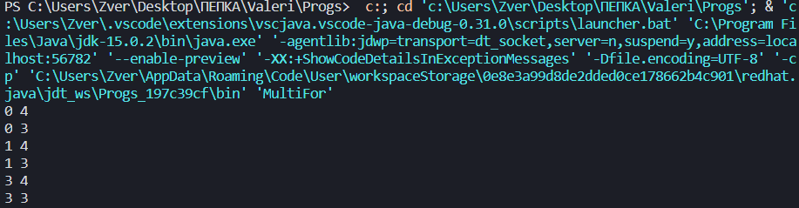

Задача «Смешанные сообщения»

